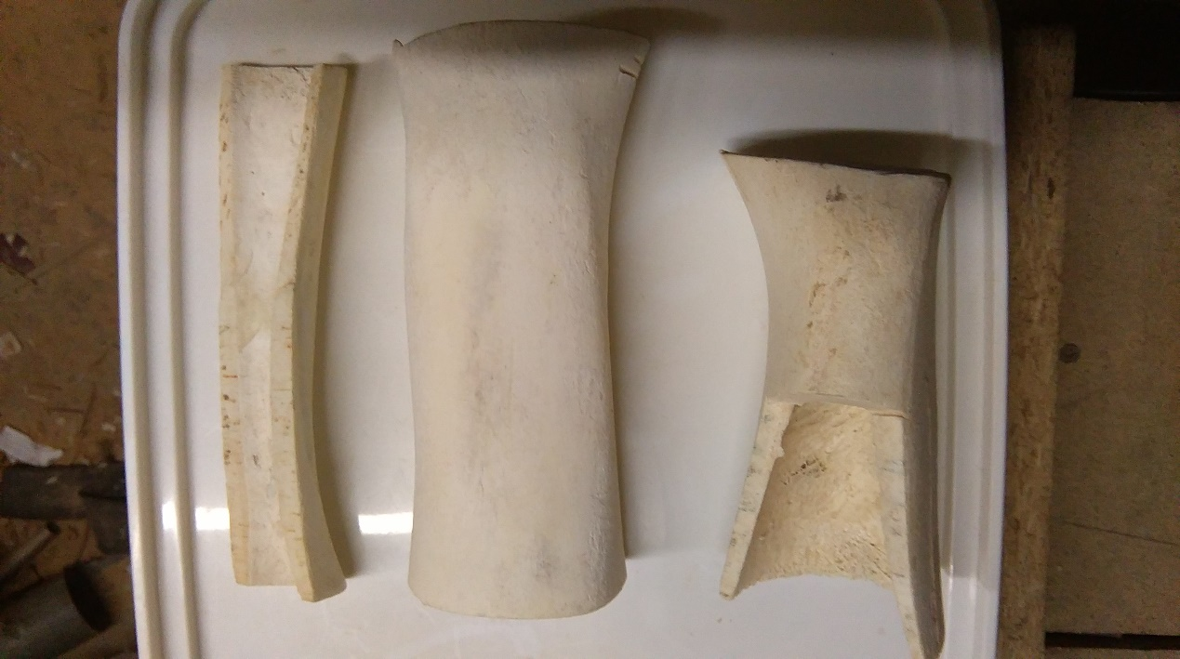
Κνήμη Κνήμη Μηρός

